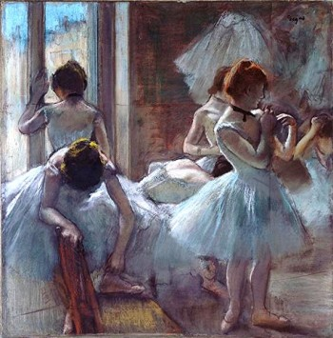

Edgar Degas – pastel, Groupe de danseuses, 1884, musée d’Orsay, Paris

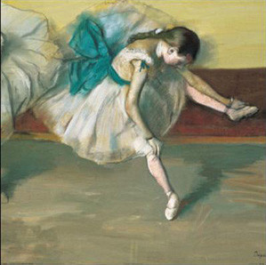

Edgar Degas, Danseuse au repos-1879

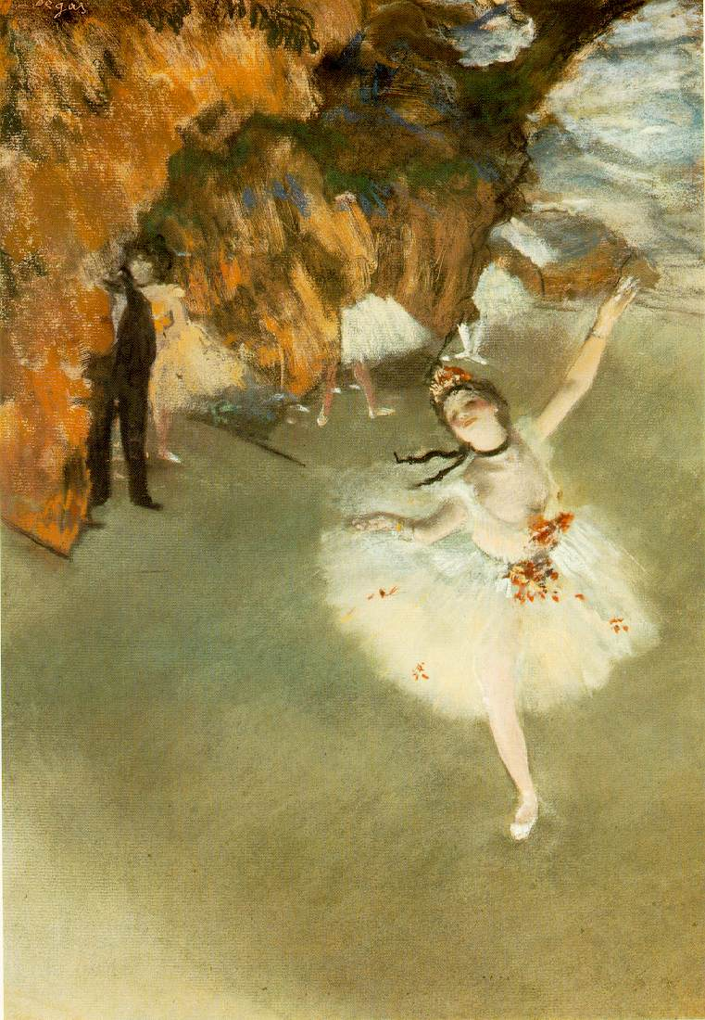
Edgar Degas, L’étoile, 1876.

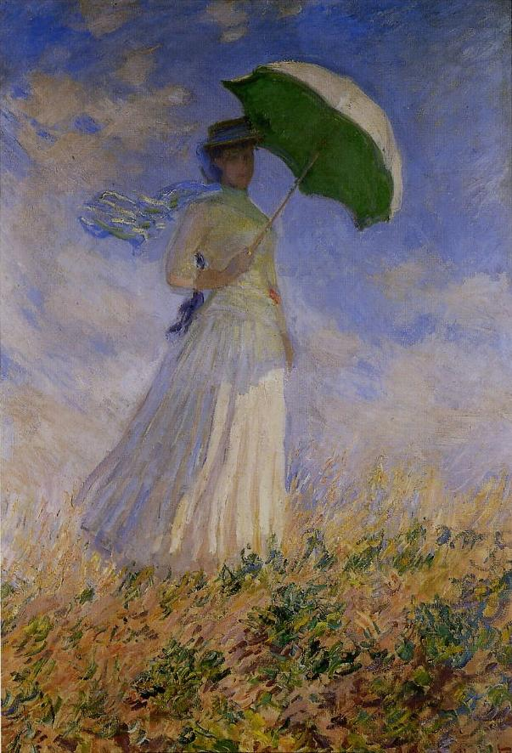
Claude Monet, Femme à l’ombrelle.

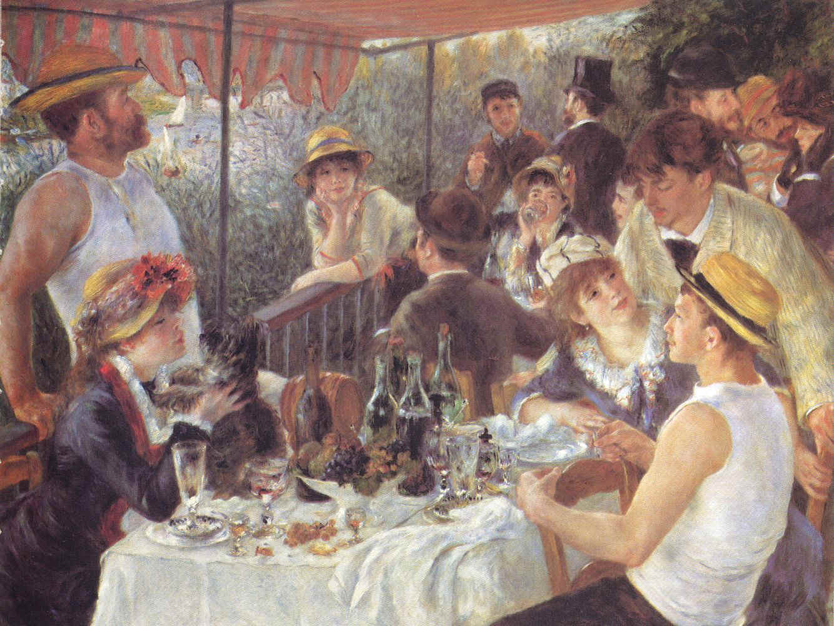
Renoir, Le déjeuner des Canotiers (1881) - The Phillips Collection, Washington

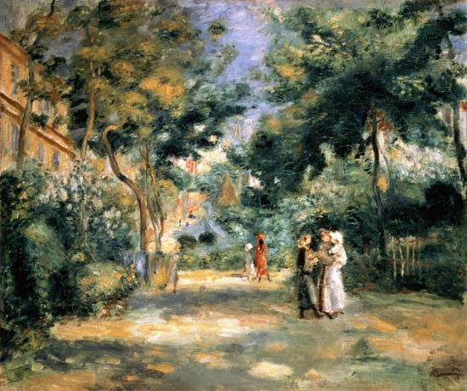

Pierre-Auguste Renoir, Les jardins de Montmartre.

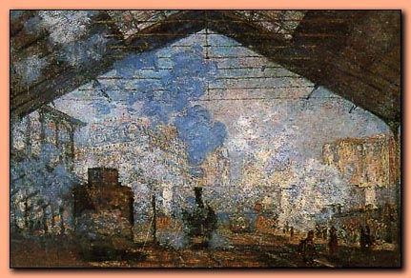

Claude Monet: La Gare Saint-Lazare, (1877), Musee d’Orsay.
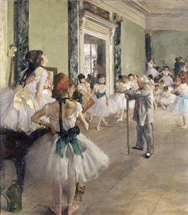

Edgar Degas (1834-1917) La classe de danse, 1873-1876 Huile sur toile. Paris, Musée d’Orsay
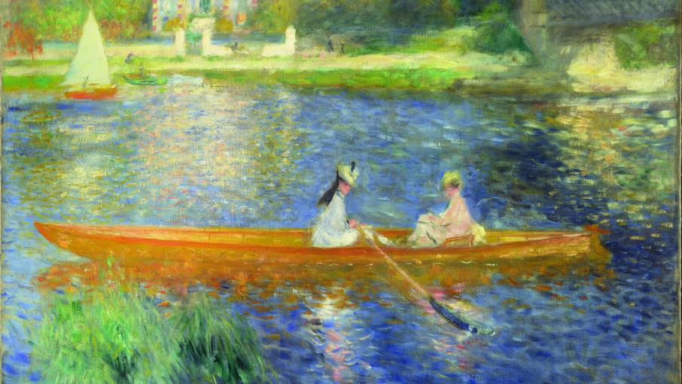

Pierre-Auguste Renoir. La Yole, 1875. Huile sur toile ; Londres, National Gallery,

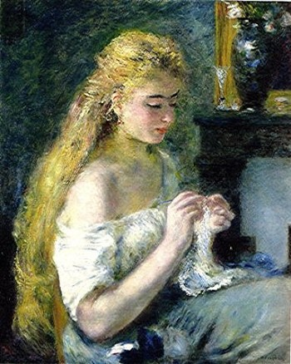

Auguste Renoir – Jeune femme au crochet, 1875

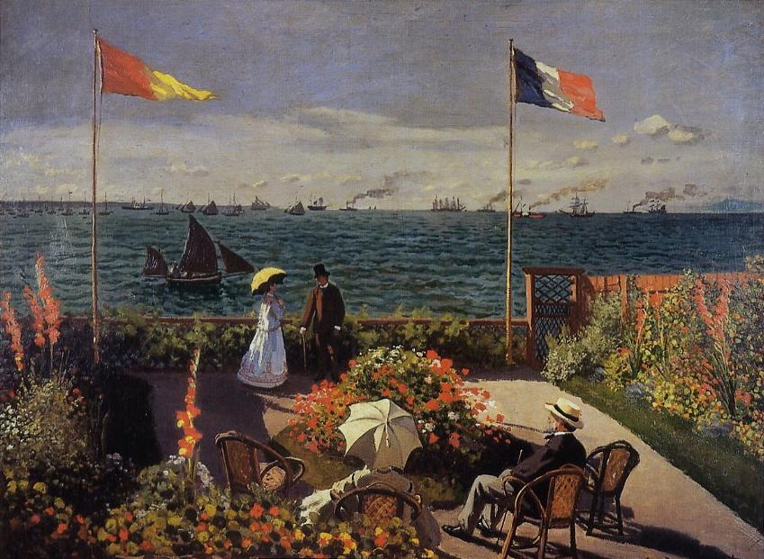

Claude MONET "Terrasse à Sainte-Adresse"

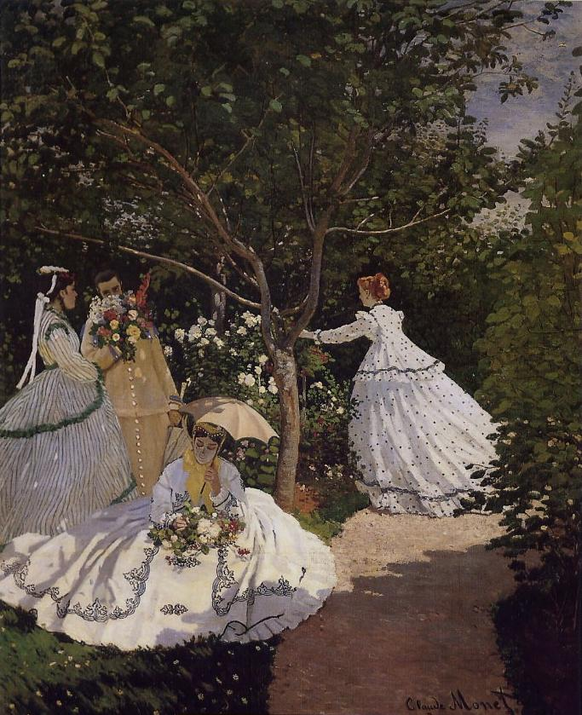

Claude MONET "Femmes au jardin"
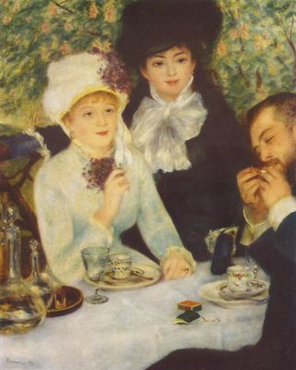
Pierre –Auguste Renoir-La fin du petit déjeuner

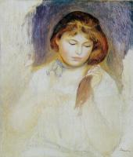
Auguste RENOIR "Tête de Gabrielle"

